Skola: Srednja strucna skola –Rozaje
Predmetni nastavnik: Tafil Muric
Predmet: Termodinamika I termotehnika
Odjeljenje: IV-2
Nastavna jedinica: Kotlovi za centralno grijanje
Redni br.casa: 48
KOTLOVI ZA CENTRALNO GRIJANJE
Ranije su se iskljucivo koristili liveni celicni grejni kotlovi kao na slici 9.21 za razlicite vrste cvrstog goriva.
Pojedini clanci su ustvari suplji odlivci koje sa spoljasnje strane opstrujavaju dimni gasovi , a u supljem prostoru se nalazi voda ili para. Svaki clanak ima elemente koji, pri nizanju I sastavljanju , obrazuju resetku duz cijele duzine kotla. Prednji ceoni clanak je posebnog oblika I ima otvor sa vratima kroz koja se puni gorivo, dok poslednji clanak ima otvor za dimne gasove. Clanci se sastavljaju pomocu dvostruko konusnih kotlovskih nazuvica I zateznih vijaka. Velicina kotla zavisi od broja clanaka.
Dobra strana ovih kotlova je sledeca:
-Niska cijena zbog serijske proizvodnje
-Jednostavan prevoz I montaza
-Jednostavno opsluzivanje I odrzavanje
-Pogonska sigurnost im je velika
-Tesko korodiraraju
Losa strana im je:
-Mali stepen korisnosti,sto je posledica gubitka zbog nepotpunog koristenja energije dimnih gasova
Gubitka usled zracenja I dr.
Zbog prosirenja upotrebe toplovodnog grijanja u visokim zgradama , to zahtijeva kotlove za visoke temperature I pritiske te u novije vrijeme nalaze primjenu celicni kotlovi koji mogu da sagorijevaju razlicite vrste goriva.
Prednosti ovih kotlova su:
-Mogucnost rada pri visokim temperaturama I pritiscima
-Manja im je masa u odnosu na predhodne
-Pogodnija geometrija prostora za sagorijevanje
-Veliki toplotni kapacitet po jedinici kotla
-Mogucnost poravke zavarivanjem
Nedostaci sui m:
-Mogucnost korozije je velika
-Nemogucnost dodavanja grejnih clanaka
Ttesko se transporzuju kada su u pitanju velike jedinice
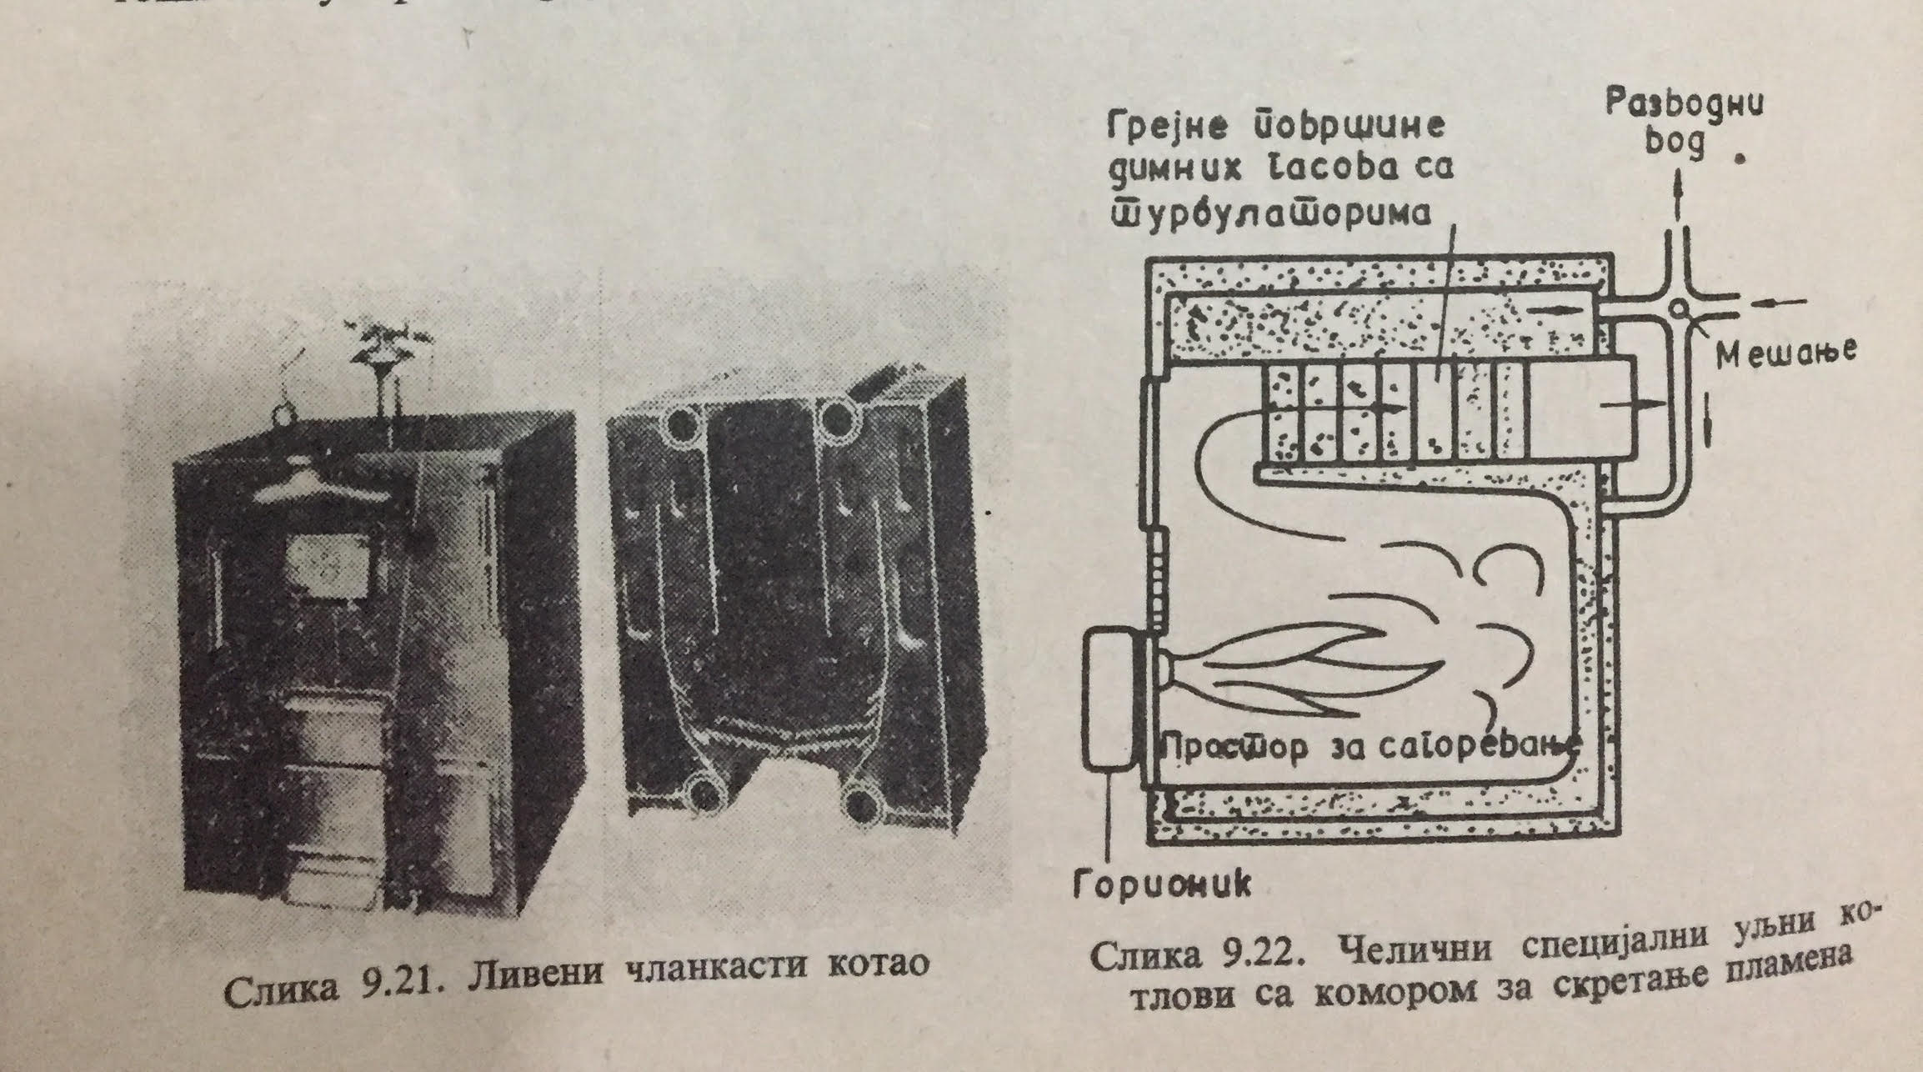
Danas jos uvijek znacajnu primjenu imaju specijalni grejni kotlovi podeseni za lozenje uljim ili gasom.
Kod njih se cesto koristi princip skretanja dimnih gasova , ka I u usmerivacu I tulburatoru , koji povecavaju intenzitet prelazenja toplote sa dimnih gasova na grejne povrsine .SL.9.22
Promjena cijene goriva ucinila je da lozenje cvrstim gorivom ponovo postane aktuelno.

